2016年

绍兴市雷电监测公报

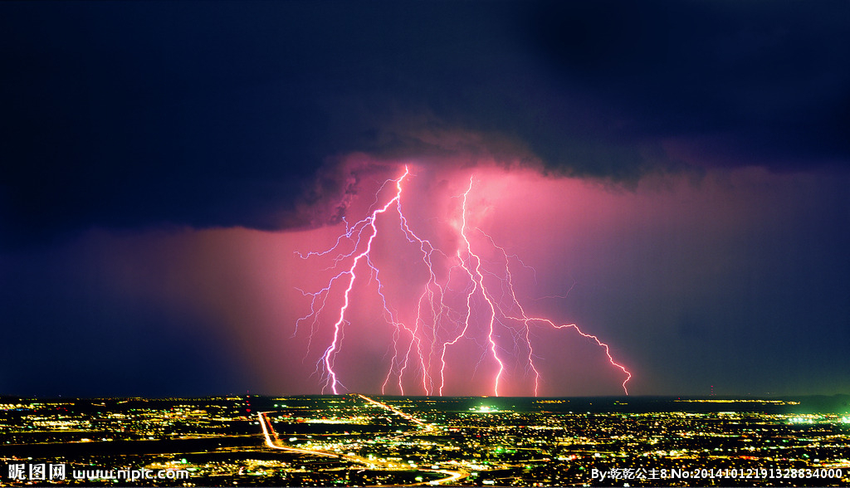

绍兴市气象局

绍兴防雷中心

目录

概 述 1

1 地闪监测 2

1.1 地闪空间分布 2

1.2 地闪时间分布 4

1.3 地闪强度分布 5

2 雷电灾害 6

2.1 雷灾分月统计 7

2.2 雷灾损失分类统计 7

2.3 雷灾分地区统计 8

2.4 雷电灾害个例 9

# 概 述

2015年我市共发生地闪9272次，平均地闪密度1.12次/km²，平均雷暴日40天（见表1-1）。与上年的地闪22122次相比，大幅减少。从时间分布来看，地闪主要集中在6、7、8月，三个月地闪占全年总地闪次数的69.62%。从空间分布来看，诸暨市发生地闪次数最多，越城区最少。全市地闪平均密度低于全省平均的1.40次/km²，在全省各市中绍兴市闪次数排第8位，地闪平均密度排第5位（见表1-2）。

据不完全统计，2016年全市因雷电引发的灾害共148起，无人员伤亡事故。造成直接经济损失达7788.04万元，间接经济损失677.42万元。

表1-1 2016年绍兴各县（市、区）地闪主要相关参数统计

|  |  |  |  |  |  |  |  |
| --- | --- | --- | --- | --- | --- | --- | --- |
| 地区 | 越城区 | 柯桥区 | 上虞区 | 诸暨市 | 嵊州市 | 新昌县 | 总计 |
| 地闪次数 | 106 | 487 | 561 | 4788 | 1970 | 1360 | 9272 |
| 平均密度  （次/km2） | 0.21 | 0.47 | 0.40 | 2.07 | 1.10 | 1.12 | 1.12 |
| 平均雷暴日  （天） | 36 | 42 | 35 | 57 | 44 | 45 | 43 |

表 1-2 2016年全省各地区地闪平均密度和地闪次数统计

|  |  |  |  |  |  |  |  |  |  |  |  |
| --- | --- | --- | --- | --- | --- | --- | --- | --- | --- | --- | --- |
| 地区 | 杭州 | 宁波 | 温州 | 湖州 | 嘉兴 | 绍兴 | 金华 | 衢州 | 舟山 | 台州 | 丽水 |
| 地闪次数 | 15616 | 19374 | 12942 | 3011 | 4161 | 9272 | 19839 | 17398 | 1598 | 25476 | 16926 |
| 平均密度（次/km²） | 0.94 | 2.07 | 1.10 | 0.52 | 1.06 | 1.12 | 1.82 | 1.97 | 1.11 | 2.71 | 0.98 |

# 1 地闪监测

## 地闪空间分布

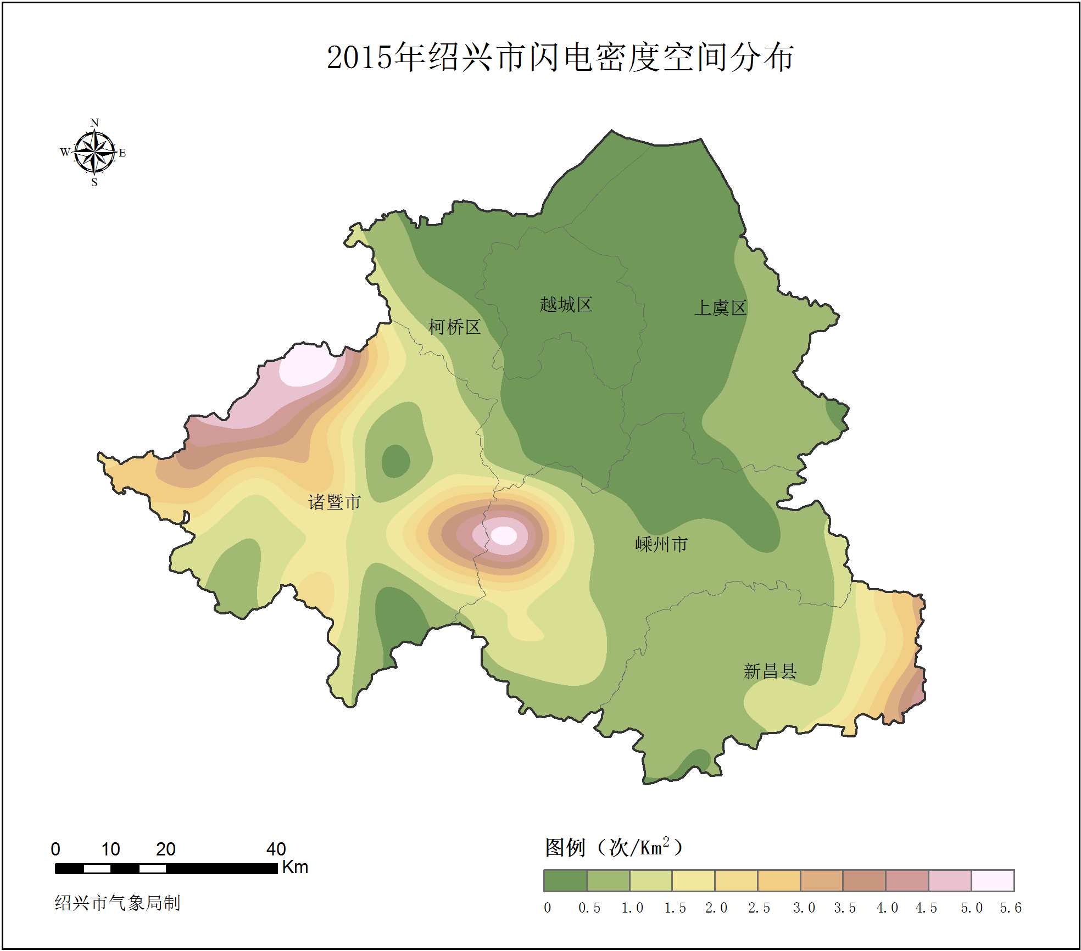

图1-1 地闪密度空间分布图

从地区统计来看，地区分布相对不均，诸暨市地闪次数最多，共4788次，越城区最少，只有106次，两者分别占全市总地闪数的51.64%和1.14%。从平均密度统计来看，诸暨市密度最高，为2.07次/km²，越城区最低，为0.21次/km²（见表1-1）。

从地闪密度空间分布图上（见图1-1）可以看出，诸暨西北部、嵊州和诸暨交界区域地闪密度较高，最高超过5次/km²。新昌东部有部分地区，地闪密度超过3次/km²，全市大部分地区地闪密度小于2次/km²。

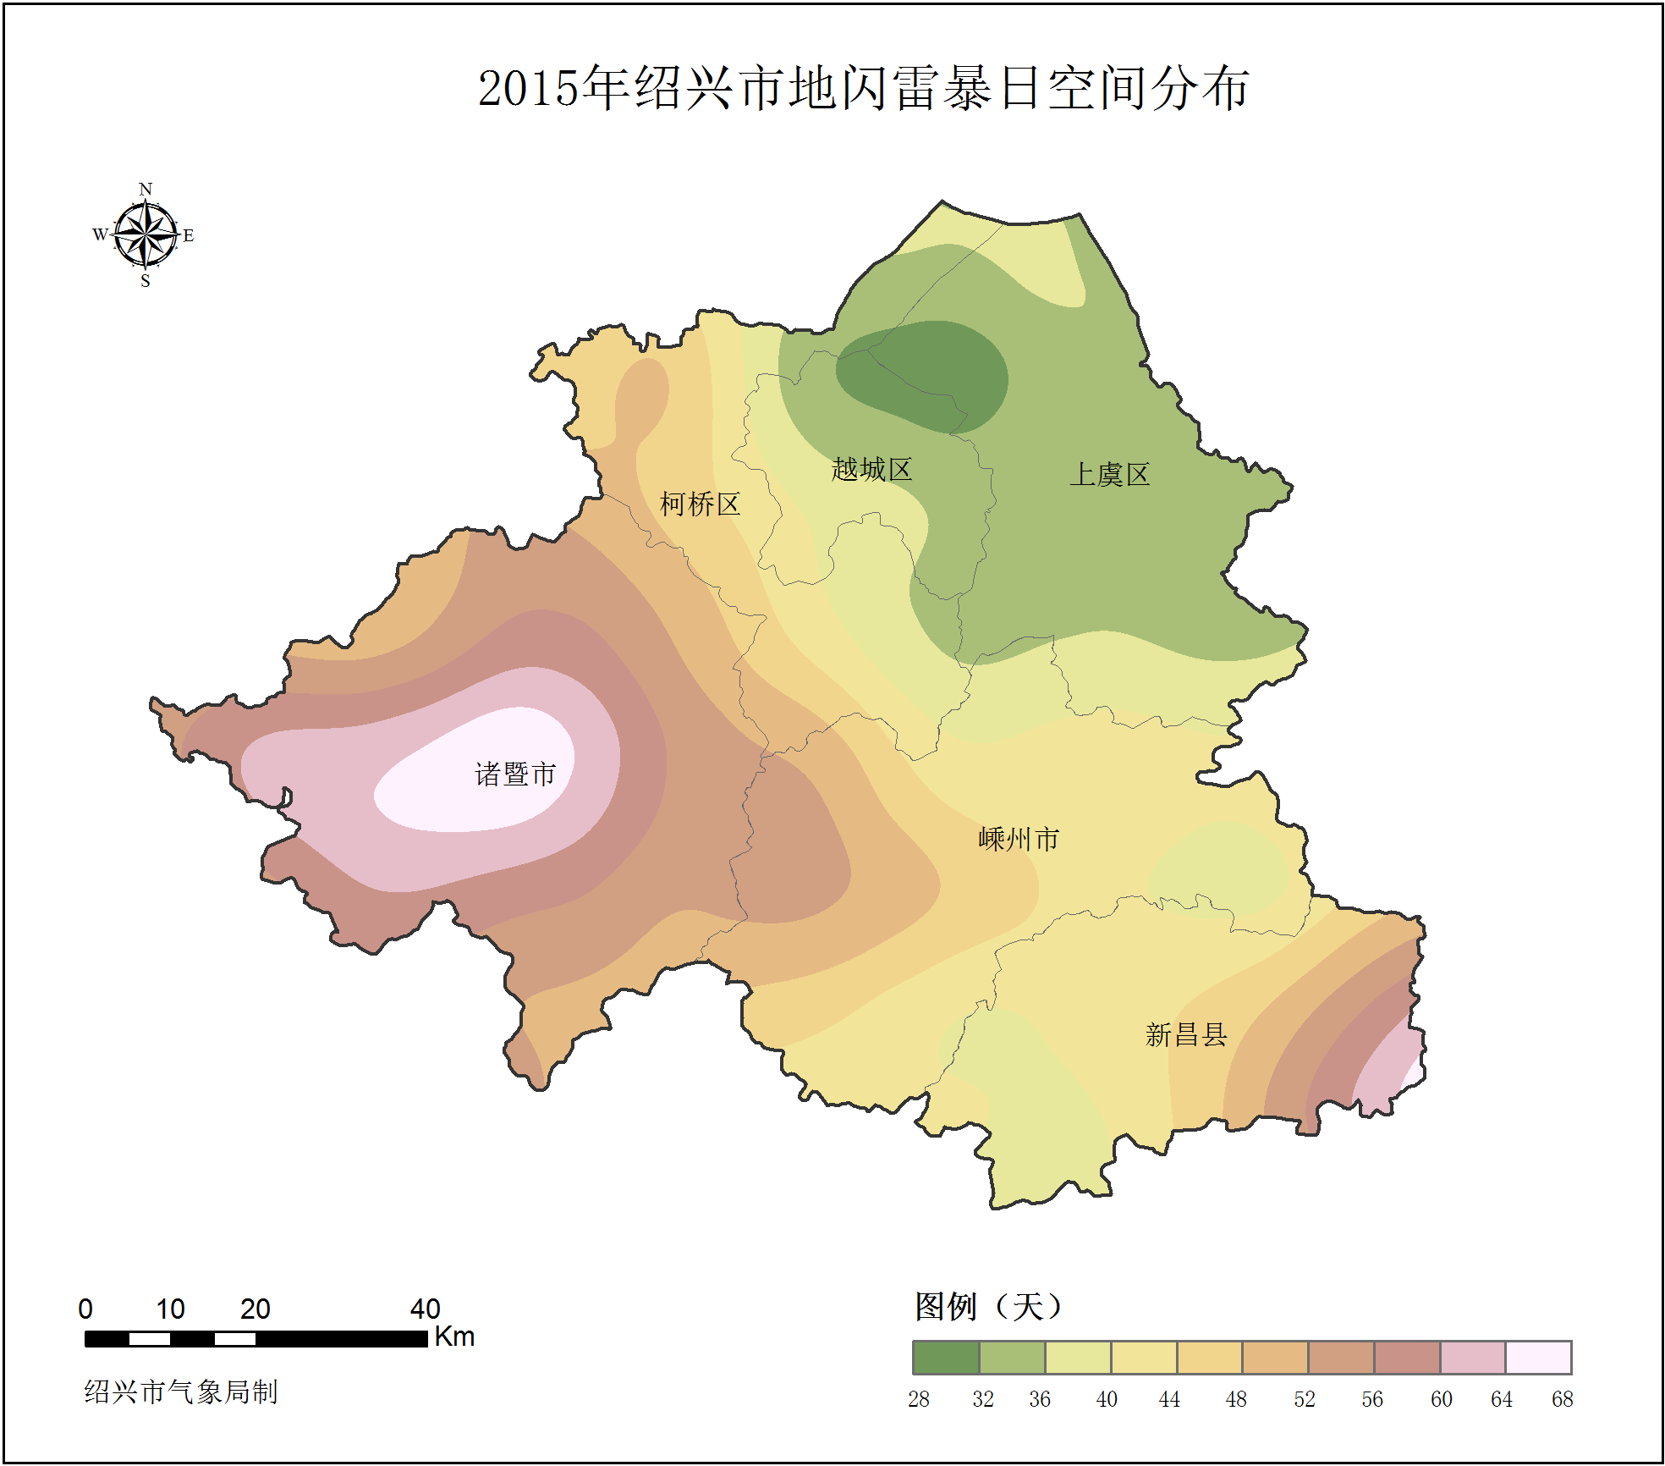

图1-2 地闪雷暴日空间分布图

现行国家标准所引用的雷暴日指人工观测（测站周围约15km半径域面）有雷暴天数的多年平均。根据我省闪电定位监测资料推算（以15km为间隔，分别统计各点15km半径范围内的雷暴日，再插值推算），2016年全市地闪雷暴日平均43天，最低为29天，最高67天。空间分布上来看，北部平原地区雷暴日较少，西南大部和东南部分区域雷暴天数较多（见图1-2）。

## 1.2 地闪时间分布

2015年绍兴市雷电初日为2月25日。从分月统计来看，地闪次数随月份呈现近似正态分布特征，1月和12月未监测到地闪，地闪次数峰值出现在8月，6、7、8月是雷暴高发的月份，三个月地闪次数占总数的69.62%。正、负地闪平均强度的峰值分别在3月和2月，其他月份波动平缓(见图1-3) 。

图1-3 地闪分月统计

从分时段统计来看，地闪次数峰值出现在第18个时段（17:00-18:00），地闪主要集中在午后两点到晚上九点，七个时段内的地闪次数占总数的d%。地闪平均强度随时间呈波状起伏特征，但总体波动不大。正闪平均强度峰值在第7个时段（7:00-8:00），负闪平均强度峰值在第11个时段（11:00-12:00）(见图1-4)。

图1-4 地闪分时段统计

## 1.3 地闪强度分布

由正、负地闪强度分布图可见，地闪次数随地闪强度呈近似正态分布特征。正地闪主要集中在5-60kA内（见图1-5），该区间内正地闪次数约占总地闪的87.20%，负地闪主要分布在5-60kA内（见图1-6），该区间内负地闪次数约占总负地闪的91.46%。

图1-5 负地闪强度分布

图 1-6 正地闪强度分布

# 2 雷电灾害

根据各县市气象部门上报灾情的不完全统计，2016年全市因雷电引发的灾害共148起，无人员伤亡事故。造成直接经济损失达7788.04万元，间接经济损失677.42万元。

## 2.1 雷灾分月统计

从月分布来看，除了1月和12月无雷电灾害发生，其他月份都有不同次数的雷灾报告。雷灾事故相对集中在7、8两个月，合计67起，占全年的45.27%（见图2-1）。

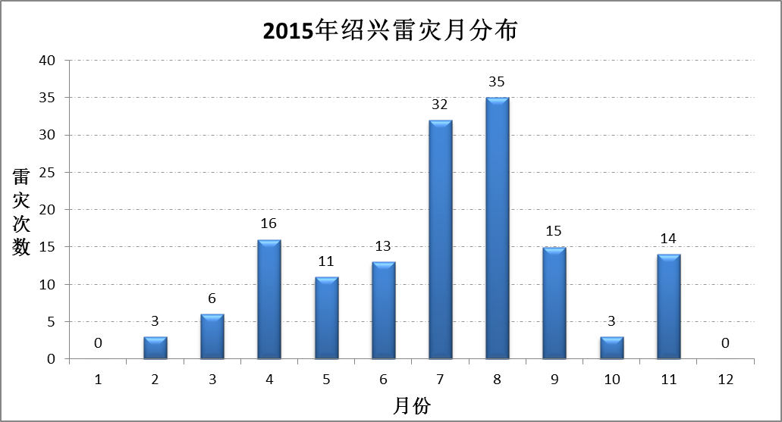

图2-1 雷灾月分布

## 2.2 雷灾损失分类统计

从雷灾受损类别来看，2016年全市共发生雷击引起建(构)筑物受损4起，厂用电子电器设备受损83起，家用电子电器设备受损32起。其他项主要包括工厂材料、汽车受损等，共29起。

图 2-2 雷灾受损类别统计

电子电器设备受损最多，家用和厂用合计115起，占事故总数的77.7%（见图2-2）。这说明随着现代工业电子通讯网络技术的发展，敏感电子器件广泛使用，雷电灾害的影响更为广泛和复杂，需要落实综合防雷的工程技术措施，最大限度减少雷击灾害。

## 2.3 雷灾分地区统计

从雷灾事故发生的区域来看，诸暨受雷灾次数最多，达54次，占全市的37%；嵊州次之，共29起，占20%（见图2-3）。这两个地区的雷灾集中在工厂仪器设备受损。

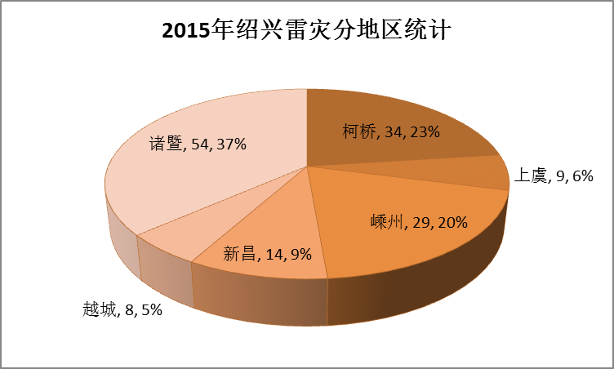

图 2-3 雷灾受损分地区统计

## 2.4 雷电灾害个例

**1、2016.6.23雷击事故**

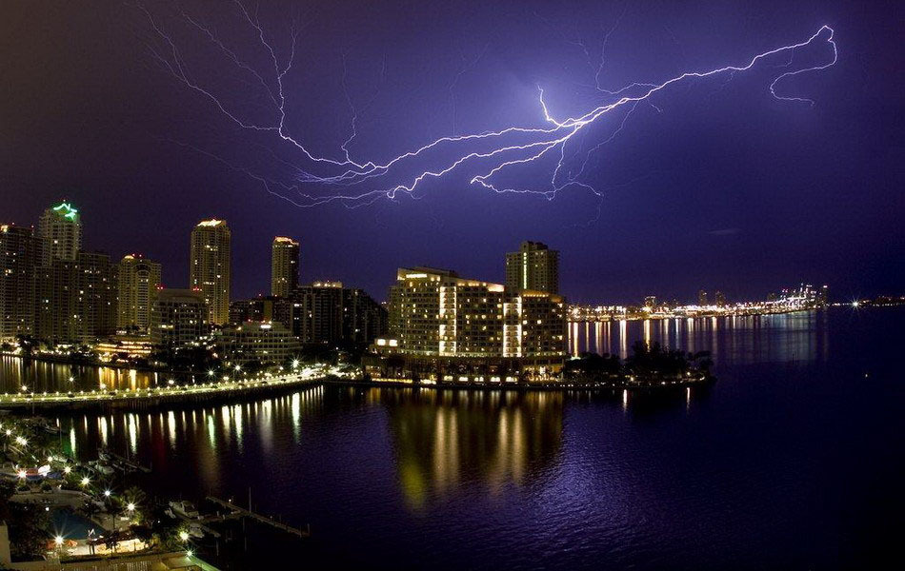

绍兴市雷电监测公报

**SHAOXING LIGHTNING BULLETIN**



绍兴市气象局

绍兴防雷中心

地址：绍兴市马臻路175号

邮编：312000

电话：0575-85151239